Қазақстан Республикасының Жамбыл облысындағы «Барбанг» күрд қауымдастығы Республикалық қоғамдық бірлестігінің филиалы.
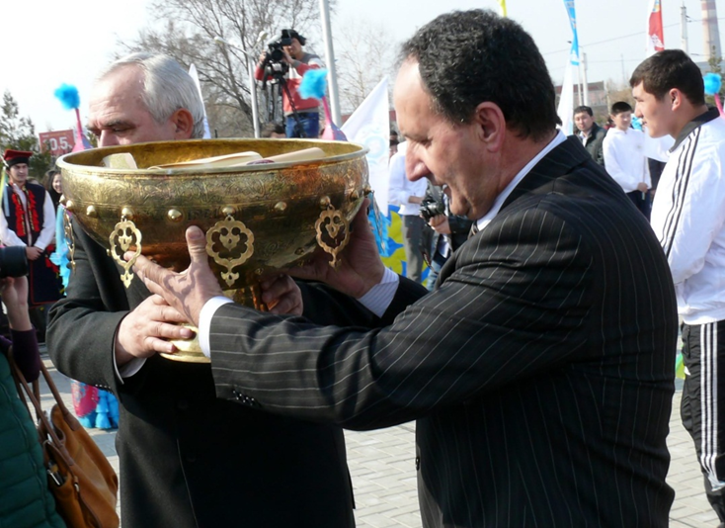
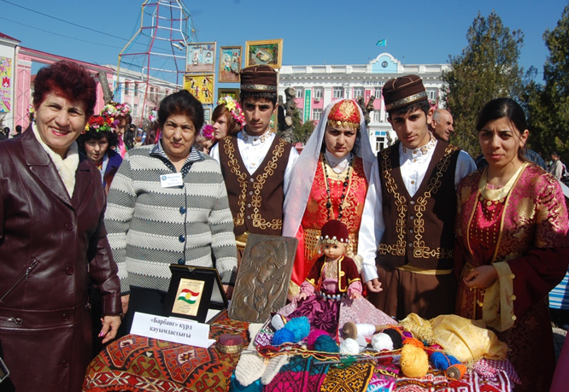
Күрділер Тараз қаласында Жамбыл, Қордай, Сарысу, Талас, Шу аудандарында орналасқан. Бүгінгі күнге Жамбыл облысында 14000 жуық күрд ұлты өклдері тұрады.Күрді этномәдени бірлестігі 1992 жылы құрылған.Төрағасы Айдаров Латиф Амзеұлы. Күрді қауымдастығының облыс аудандарында өздерінің құрылымдылық бөлімшелері бар.Қауымдастық төрағалары облыс ассамблеясы ұйымдастырған әр-түрлі мәні бар қоғамдық іс-шараларға, қайырымдылық акцияларына белсенді қатысады. Қауымдастық жанынан «Бархудон» би ұжымы құрылған.Күрді халық әндері мен қазіргі заманғы эстрадалық әндерін орындаушы Осман Делихасаноглы ҚХА ұйымдастыратын мерекелік концерттер мен байқаулардың тұрақты қатысушысы.

